IMI HEIMEIER Heizkörperanschlussbogen R 3/4 x M34, AMETAL-C vernickelt

IMI Hydronic Engineering Deutschland

Eigenschaften

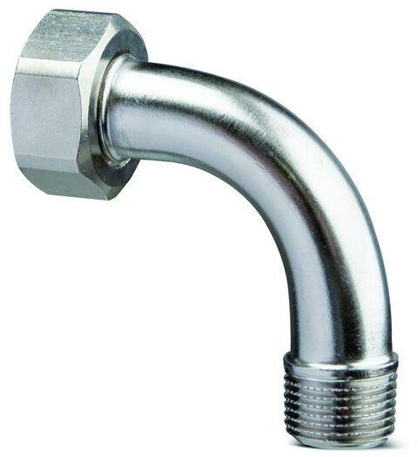

GTIN:

7318792689406

HAN:

50702120

Oberfläche

vernickelt

Werkstoff

Messing

Länge (mm)

11,00